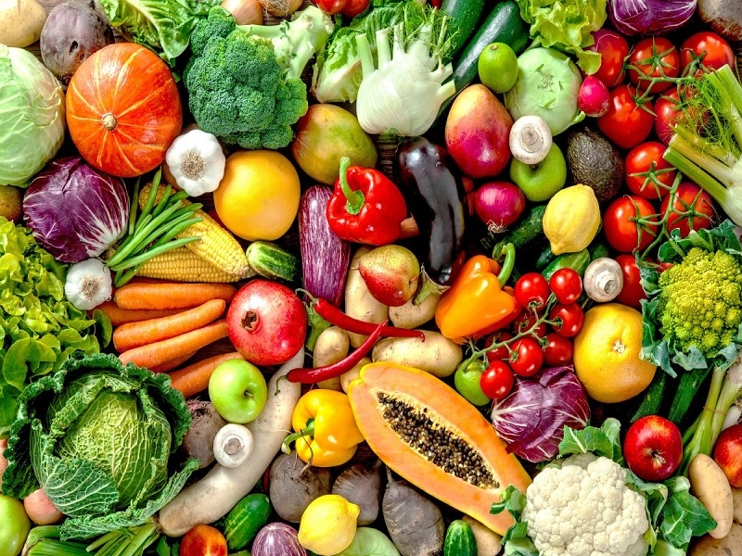

|  |
| --- |
| MANUAL DE EXECUÇÃO DE PROGRAMAS 2024 |

|  |  |  |
| --- | --- | --- |
| Nex Gen |  |  |
| E-mail: NexGen@hotmail.com  Site:www.NexGenautomação.com.br  www.Hortifrutivivaverde.com.br | Tel: [55] 11 12345-6789  Rua Antônio Souza, 345  São Paulo – SP - 12345678 |  |

SUMÁRIO

PROJETOAUTOMAÇÃO VIVAVERDE 3

Apresentação 3

Estratégias em destaque 3

Pensando no futuro 3

BANCO DE DADOS 4

Pré-requisitos 5

Estrutura do Ambiente 6

Compilando o codigo 6

Executando programas 6

PASSO A PASSO SCRIPTS 7

DEMONSTRATIVO DE LISTA DE CLIENTES (listaCliente.c) 7

DEMONSTRATIVO DE CADASTRO DE PRODUTO(CadProd02.c) 9

DEMONSTRATIVO DE PRODUTO E FORNECEDOR (BuscarProduto.c) 11

DEMONSTRATIVO DE ATUALIZAÇÃO DE PRODUTO(AtualizaProd.c) 12

DEMONSTRATIVO DE PRODUTOS TOP VENDAS (ListaTopVendas.c) 15

# projeto automação viva verde

## Apresentação

Este manual detalha como configurar, compilar e executar os programas fornecidos. Siga as instruções cuidadosamente para garantir que os programas funcionem corretamente. A Nex Gen, especializada em soluções tecnológicas para o setor agrícola e hortifrúti, estando em parceria com VivaVerde para transformar a gestão de inventário e distribuição de produtos frescos. A nova plataforma de automação proporcionará controle mais amplo do estoque, automação de processos e análise de dados em tempo real, otimizando a logística e reduzindo desperdícios, além de melhorar a experiência do consumidor.

## Estratégias em destaque

Entre as estratégias destacadas está a **Automatização do Estoque**, que visa garantir um controle rigoroso e a automação dos processos para minimizar desperdícios. Além disso, a **Análise de Dados em Tempo Real** permitirá o monitoramento remoto, a previsão de demanda e a análise preditiva, otimizando a produtividade. A iniciativa também foca na **Sustentabilidade**, buscando práticas mais eficientes para reduzir o impacto ambiental.

|  |
| --- |
| ***“Inovando com tecnologia, colhemos frutos mais sustentáveis e eficientes para nossa saúde.”*** |

## Pensando no futuro

Pensando no futuro, a parceria entre Nex Gen e VivaVerde reafirma o compromisso com a **Sustentabilidade e Inovação**. Utilizando tecnologia avançada, a integração de todas as etapas do fornecimento, desde o campo até a prateleira, será possível. A **Parceria Estratégica** entre as empresas visa promover uma operação mais ágil, inteligente e sustentável, trazendo benefícios significativos tanto para o negócio quanto para o meio ambiente.

**Maria Eduarda**

**Diretora de TI**

**2022**

# Banco de dados

O banco de dados pode ser utilizado para controlar os produtos que entram e saem do hortifrúti. Ele pode registrar informações sobre cada item, como:

* Nome do produto (frutas, verduras, legumes, etc.)
* Quantidade em estoque
* Preço de venda
* Data de validade (para garantir que os itens sejam vendidos antes de estragarem)
* Categoria (ex: frutas, hortaliças, legumes)

É importante ter um banco de dados com informações dos fornecedores para facilitar os pedidos de reposição de produtos e negociações. Os dados podem incluir:

* Nome do fornecedor
* Contato (telefone, e-mail)
* Produtos fornecidos
* Preço de compra
* Exemplo de tabela de fornecedores

Abaixo encontrasse nosso banco de dados demonstrativo utilizado no hortifrúti:

Banco de dados cliente:

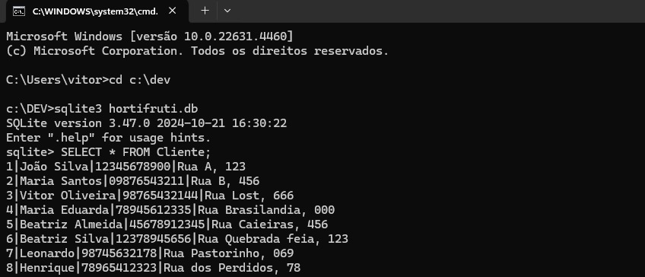

Banco de dados fornecedor:

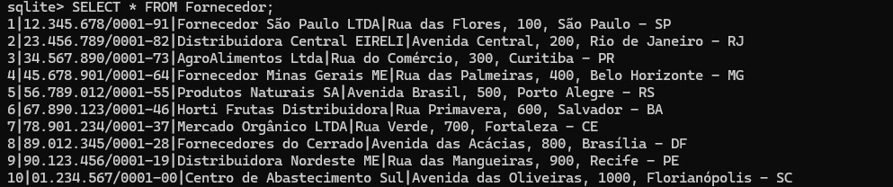

Banco de dados produto:

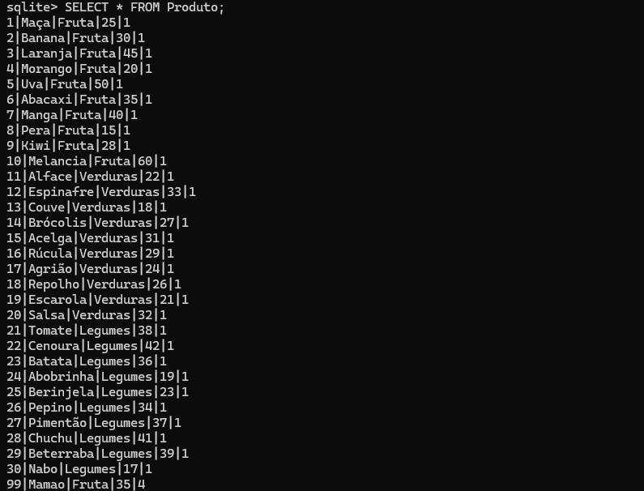

Banco de dados Estoque:

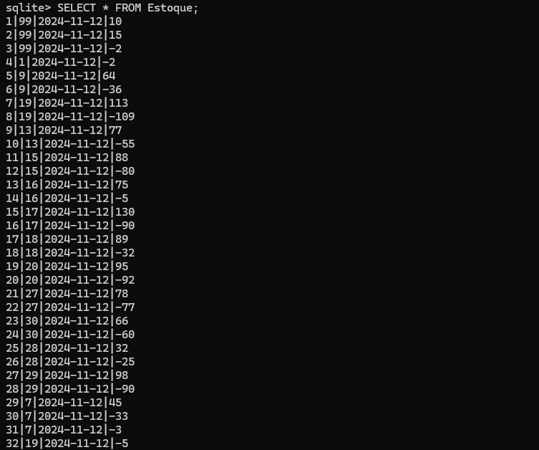

Em resumo, um banco de dados bem estruturado no hortifrúti pode melhorar a gestão, reduzir erros e otimizar o tempo de trabalho, resultando em um negócio mais organizado e rentável.

## Pré-requisitos

Antes de começar, certifique-se de que você possui os seguintes itens instalados e configurados no seu ambiente:

1. Compilador GCC para C (Linux, Windows ou macOS).

2. Biblioteca SQLite3 instalada.

3. Editor de texto ou IDE (VS Code, CLion, etc.).

4. Arquivo do banco de dados 'hortifruti.db' no mesmo diretório dos arquivos de código.

## Estrutura do Ambiente

1. Crie um diretório onde todos os arquivos serão armazenados:

* mkdir projeto_hortifruti
* cd projeto_hortifruti

2. Coloque os seguintes arquivos nesse diretório:

* Arquivos de código-fonte fornecidos (ListaCliente.c, CadProd02.c, etc.).
* O arquivo 'hortifruti.db'.

**PASSO A PASSO PARA CONFIGURAÇÃO E EXECUÇÃO**

## Compilando o codigo

Para compilar qualquer programa, use o comando abaixo no terminal (dentro do diretório onde os arquivos estão armazenados):

* gcc <nome_do_codigo>.c -o <nome_do_executavel> -l sqlite3

Exemplo: Compilando o programa de listagem de clientes:

* gcc ListaCliente.c -o lista_cliente -l sqlite3

## Executando programas

Após a compilação, execute o programa com o comando:

* ./<nome_do_executavel>

Exemplo: Executando o programa de listagem de clientes:

* ./lista_cliente

# passo a passo scripts

Um script, nesse contexto, é um arquivo de texto que contém uma série de comandos que podem ser executados por um programa ou interpretador. Scripts são usados para automatizar tarefas, manipular dados, configurar sistemas, entre outras funções.

## DEMONSTRATIVO DE LISTA DE CLIENTES (listaCliente.c)

O lista cliente 'puxa' os clientes cadastrados no sistema por ordem de cadastrado. Constando dados como ID, Nome, CPF e Endereço. Para executar o comando é necessário escrever da forma correta e apertar 'enter'

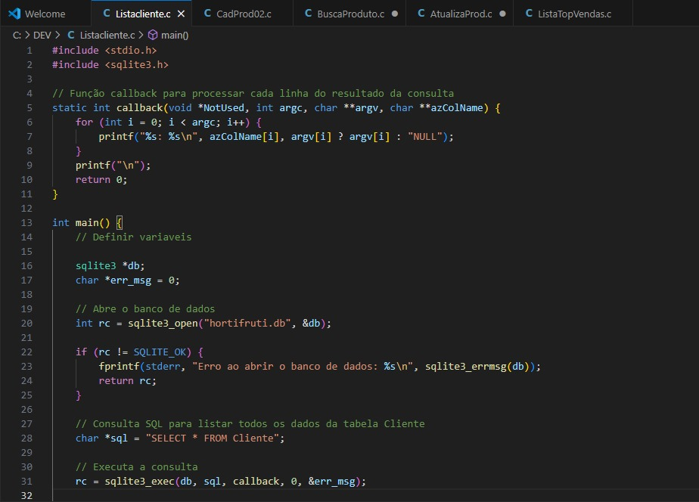

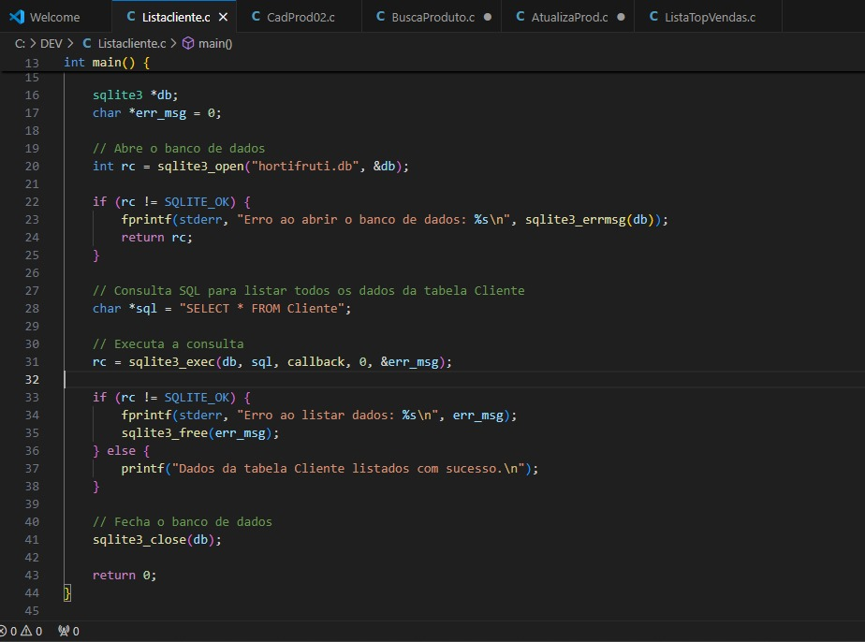

Descrição: Lista todos os clientes cadastrados na tabela Cliente.

Passos:

Compile o programa: gcc ListaCliente.c -o lista_cliente -l sqlite3

Execute: ./lista_cliente

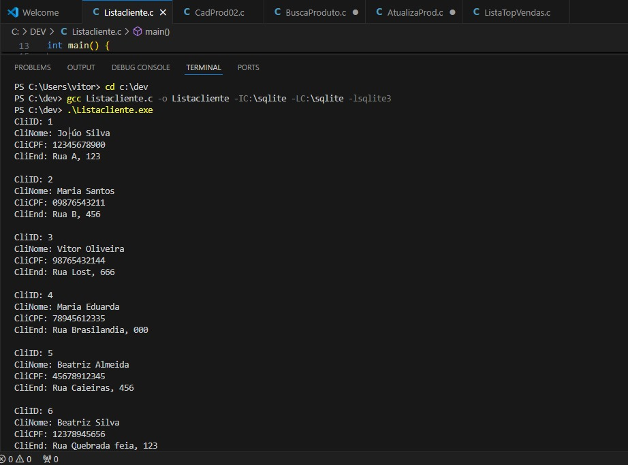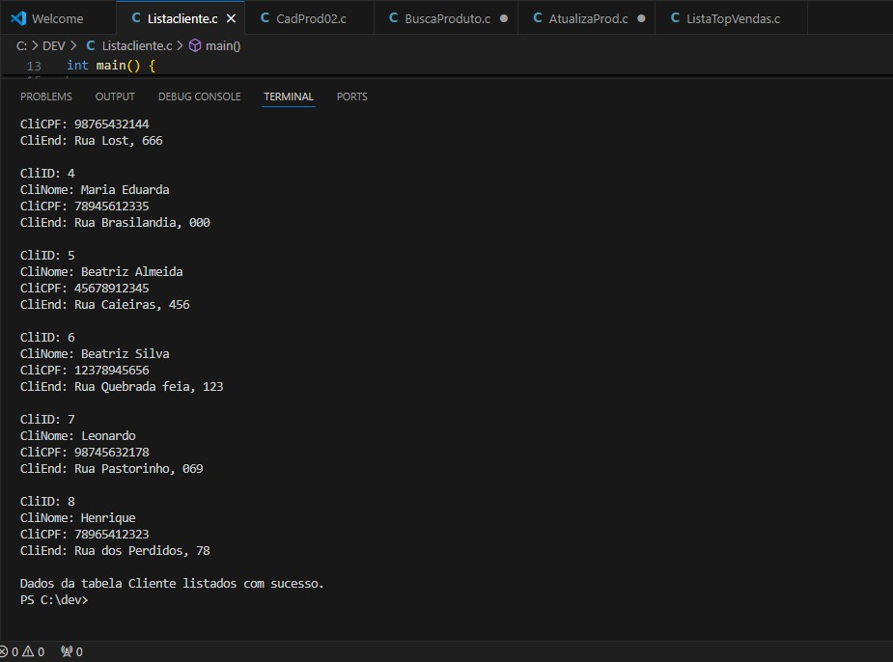

Resultados Esperados: Exibição de todos os clientes cadastrados ou mensagem informando que a tabela está vazia.

## DEMONSTRATIVO DE CADASTRO DE PRODUTO(CadProd02.c)

Cadastro de Produtos é o programa para incluir ou alterar produtos no sistema, alterando conforme a necessidade colaborador. Caso tenha incluído o produto ou já tenho o produto cadastrado, ele envia uma mensagem confirmando a operação

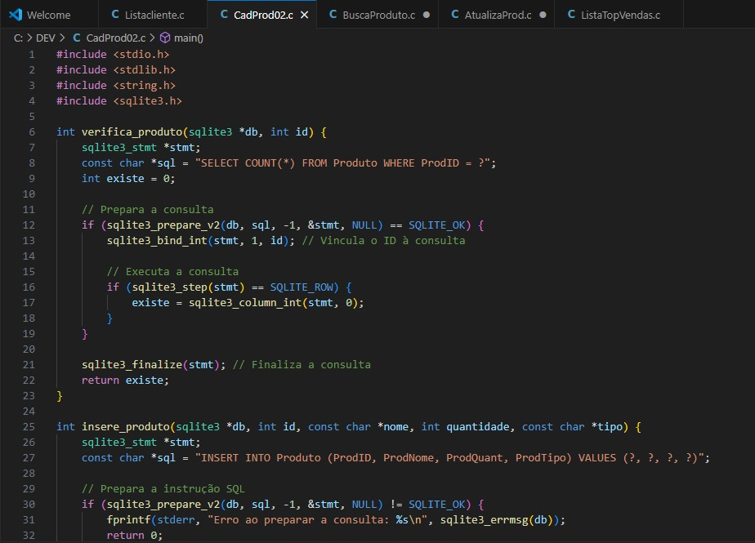

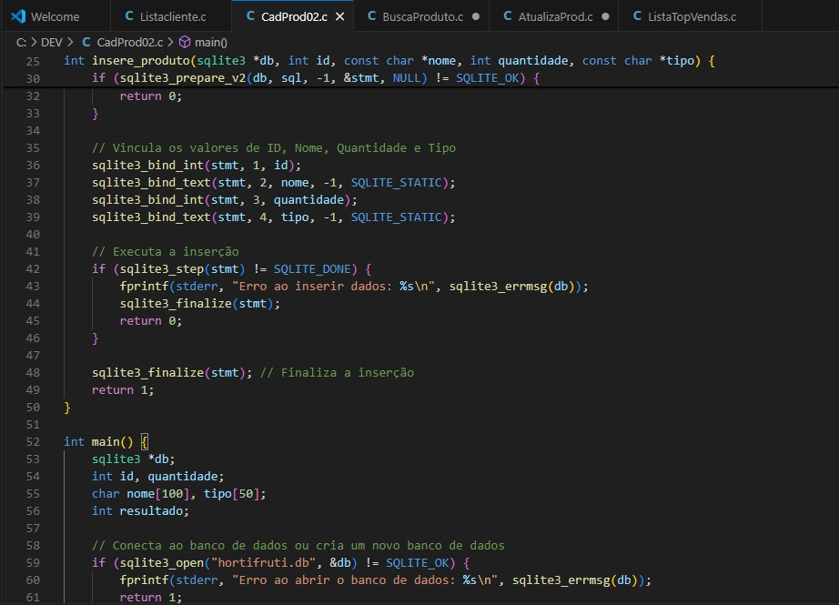

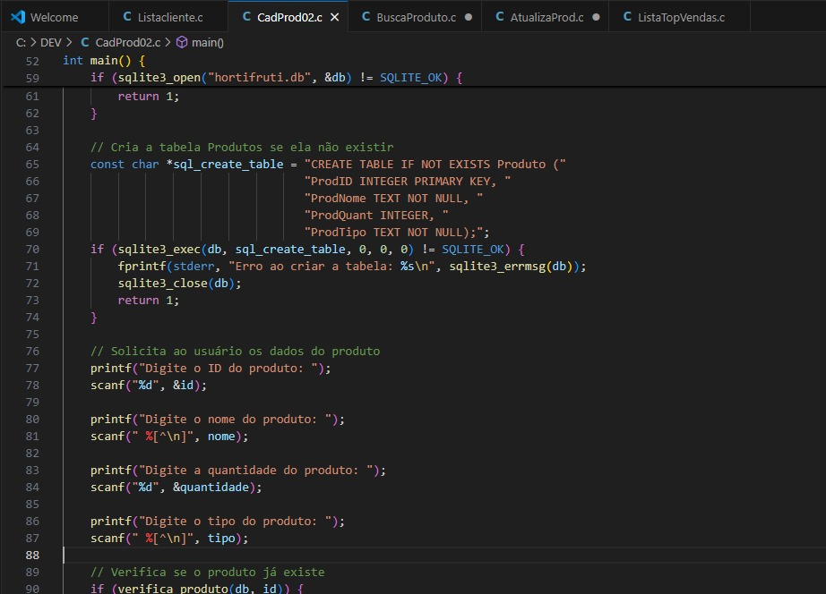

Descrição: Permite cadastrar produtos, verificando se o ID já existe.

Passos:

Compile o programa: gcc CadProd02.c -o cadastro_produto -l sqlite3

Execute: ./cadastro_produto

Insira os dados solicitados (ID, nome, quantidade, tipo).

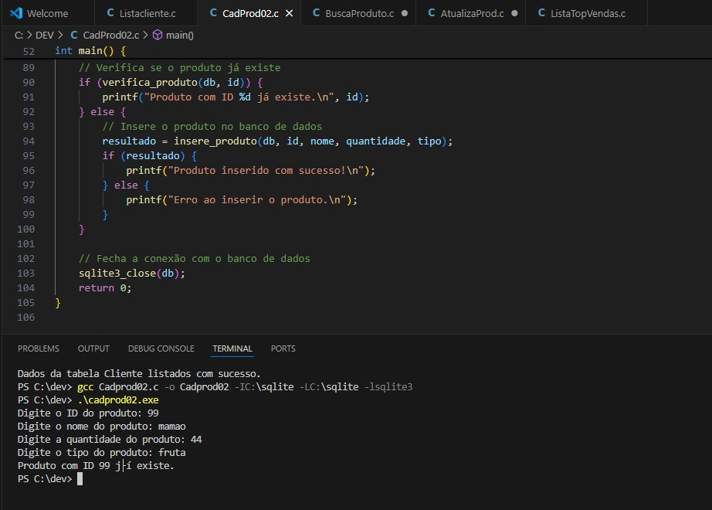

Resultados Esperados: Produto cadastrado ou mensagem de erro em caso de duplicação.

## DEMONSTRATIVO DE PRODUTO E FORNECEDOR (BuscarProduto.c)

Busca Produto é o programa que busca um item específico, e também os dados do mesmo. Como: ID, Quantidade em estoque, tipo do produto (fruta), ID e nome do fornecedor.

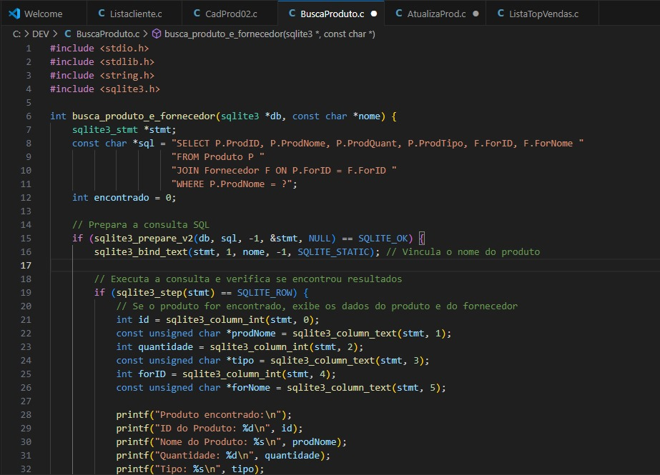

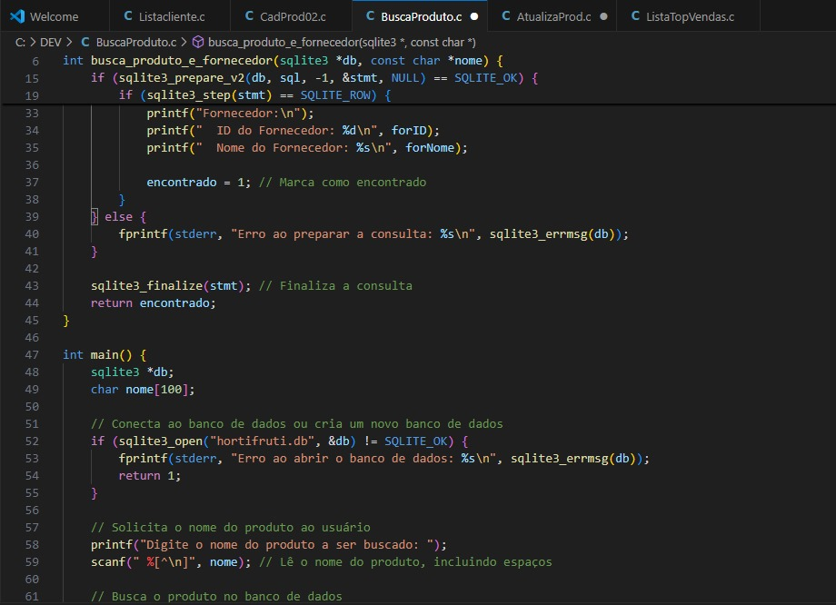

Descrição: Busca detalhes de um produto e seu fornecedor pelo nome.

Passos:

Compile o programa: gcc BuscaProduto.c -o busca_produto -l sqlite3

Execute: ./busca_produto

Insira o nome do produto a ser buscado.

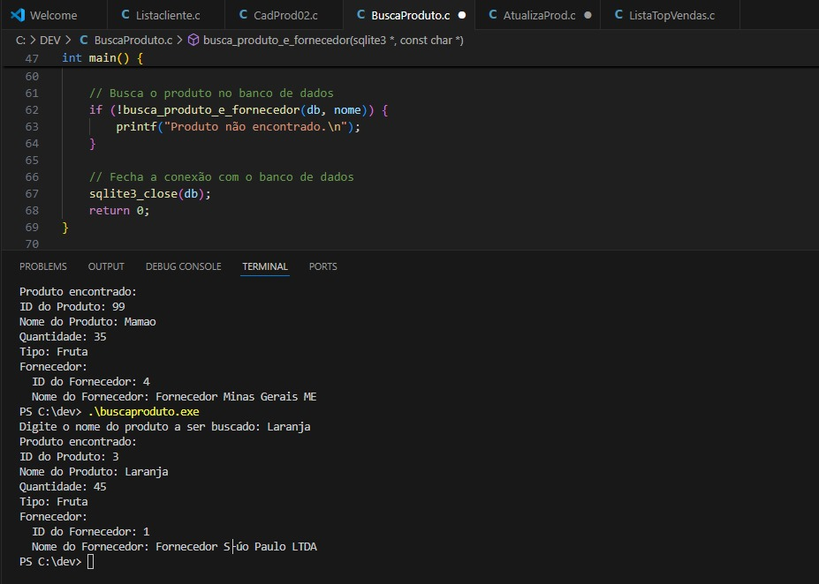

Resultados Esperados: Exibição dos detalhes do produto e fornecedor ou mensagem de produto não encontrado.

## DEMONSTRATIVO DE ATUALIZAÇÃO DE PRODUTO(AtualizaProd.c)

Atualiza Produto: o programa serve para atualizar produtos já cadastrado no sistema, sem alterar o ID do mesmo. Atualizando nome, quantidade em estoque e tipo (legumes)

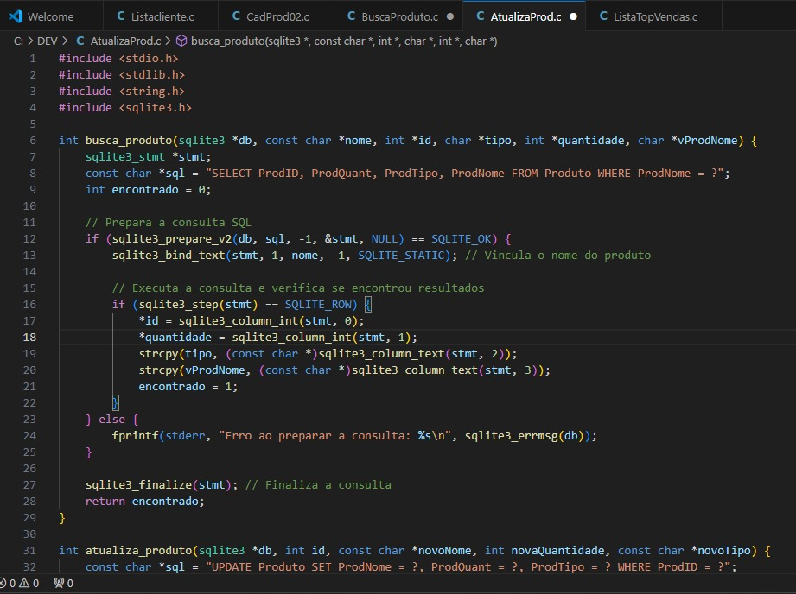

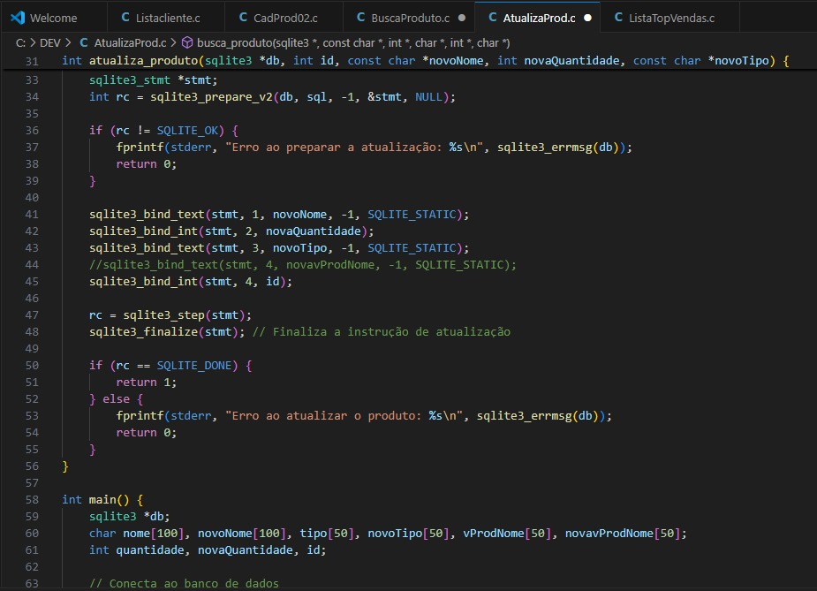

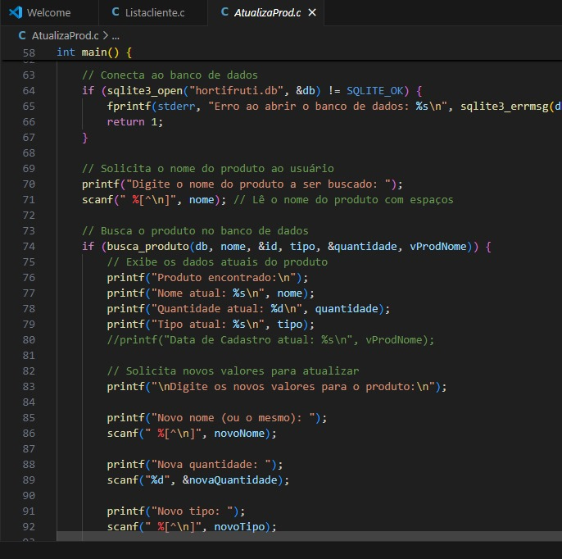

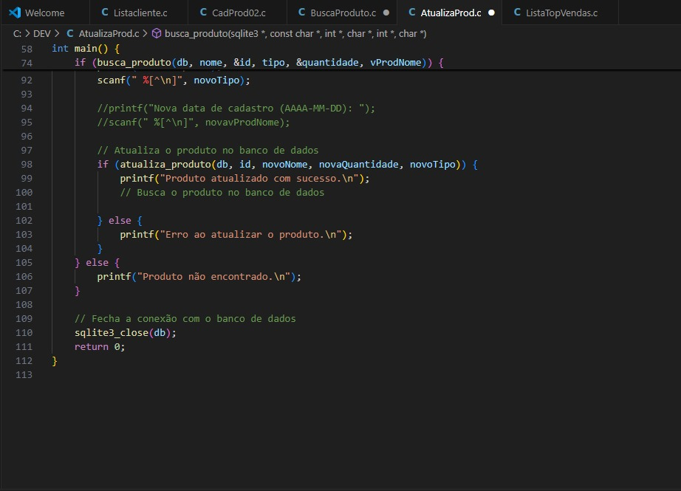

Descrição: Permite atualizar informações de um produto existente.

Passos:

Compile o programa: gcc AtualizaProd.c -o atualiza_produto -l sqlite3

Execute: ./atualiza_produto

Insira o nome do produto e forneça os novos valores para os campos solicitados.

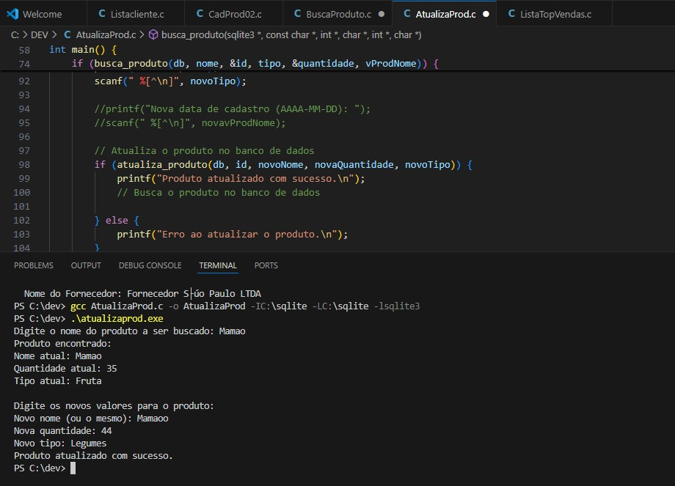

Resultados Esperados: Produto atualizado ou mensagem de erro caso não seja encontrado.

## DEMONSTRATIVO DE PRODUTOS TOP VENDAS (ListaTopVendas.c)

Lista Top Vendas: o programa puxa no produtos, estoque cruzando os dados para fornecedor a lista de itens mais vendidos na ordem decrescente, do mais vendido para o menos vendido e também os nomes dos produtos.

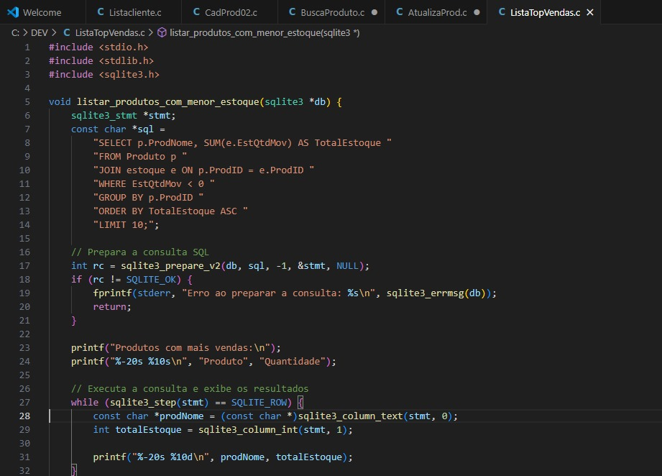

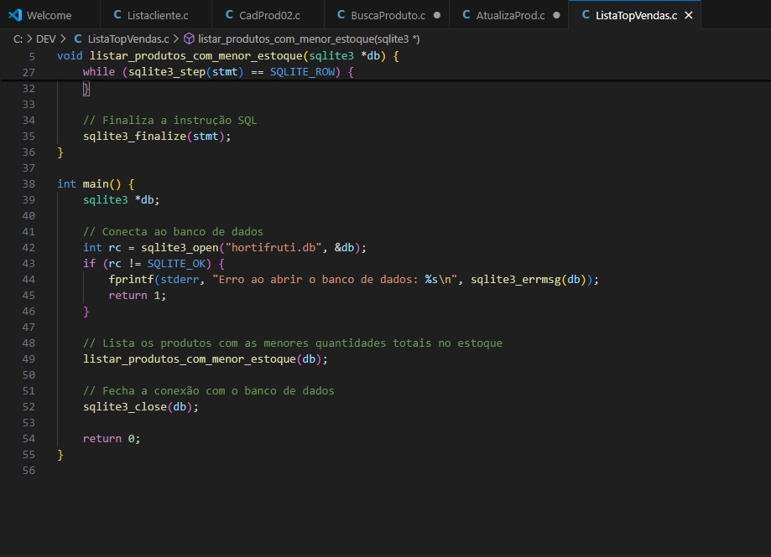

Descrição: Lista os 10 produtos com menor estoque baseado em vendas.

Passos:

Compile o programa: gcc ListaTopVendas.c -o top_vendas -l sqlite3

Execute: ./top_vendas

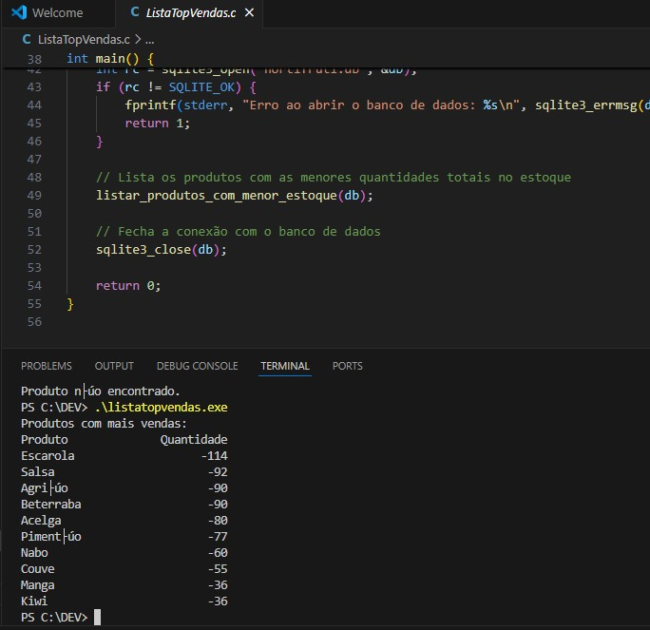

Resultados Esperados: Exibição dos 10 produtos com menor estoque no terminal.

**CENTRAL DE AJUDA**

* **Telefone:** (11) 1234-5678
* **E-mail:** [suporte@vivaverde.com.br](mailto:suporte@vivaverde.com.br)

Implementar a automação em um ambiente de hortifrúti pode trazer significativos benefícios, incluindo aumento da eficiência operacional, melhor gestão de recursos, redução de desperdícios e melhoria na qualidade dos produtos. Este manual foi elaborado para fornecer uma orientação completa sobre como planejar, instalar, operar e manter um sistema de automação robusto e eficaz.